Міністерство освіти і науки України Національний університет «Запорізька політехніка»

Кафедра програмних засобів

Звіт
з лабораторної роботи №1
з дисципліни “Інженерія вебзастосунків”
На тему: «Розмітка макету веб-сторінки за допомогою HTML5 та CSS3»

Виконав:
студент групи КНТ–115сп  Прийняв: | Олексій БОРЗЕНКО
к.т.н., доцент | Степан СКРУПСЬКИЙ

2026

ЛАБОРАТОРНА РОБОТА № 1 РОЗМIТКА МАКЕТУ ВЕБ-

СТОРIНКИ ЗА ДОПОМОГОЮ НТМL5 ТА CSSЗ

1.1 Мета роботи:

    - Ознайомитися з підходами та технологіями, що використовуються
для розмітки сучасних веб-сторiнок, та розмітити веб-сторiнку за допомогою мови розмітки НТМL5 та каскадних таблиць стилів CSSЗ.

1.2 Результати роботи

Макет з «Figma»:

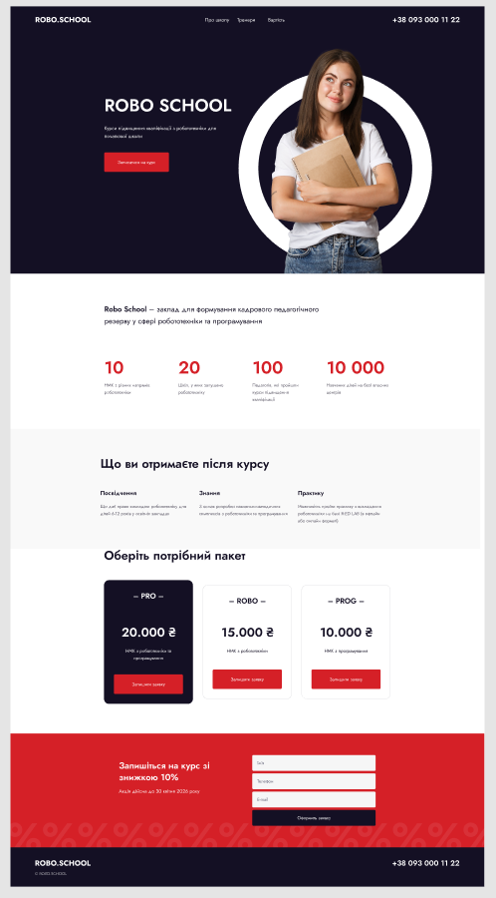
Схематичне подання макету:

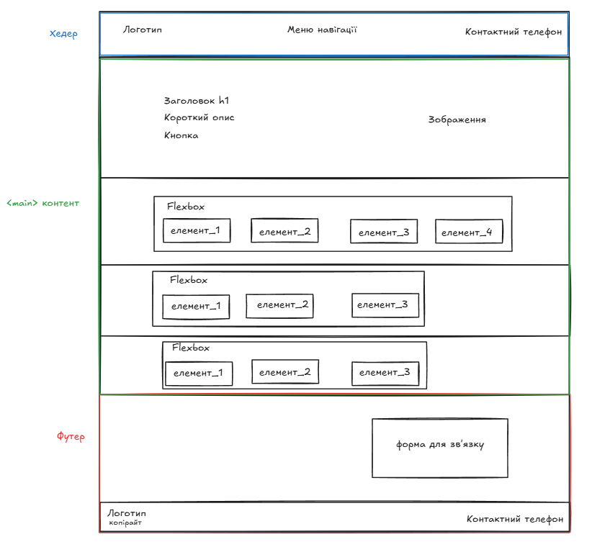

Розроблений макет:

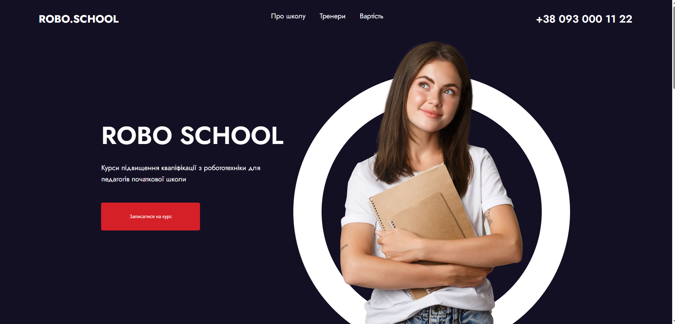
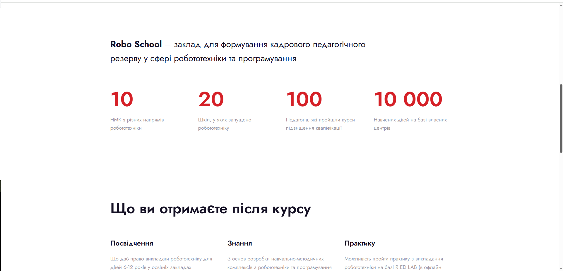
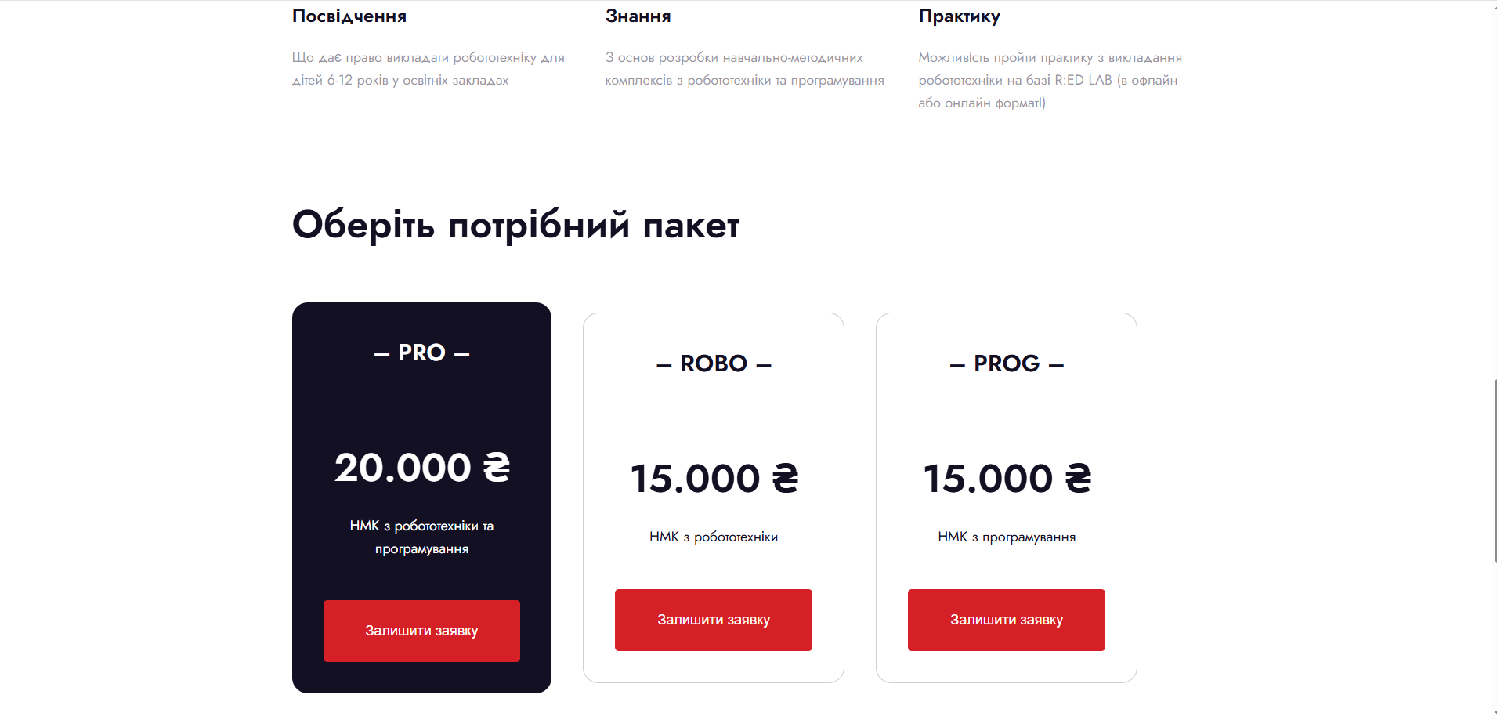
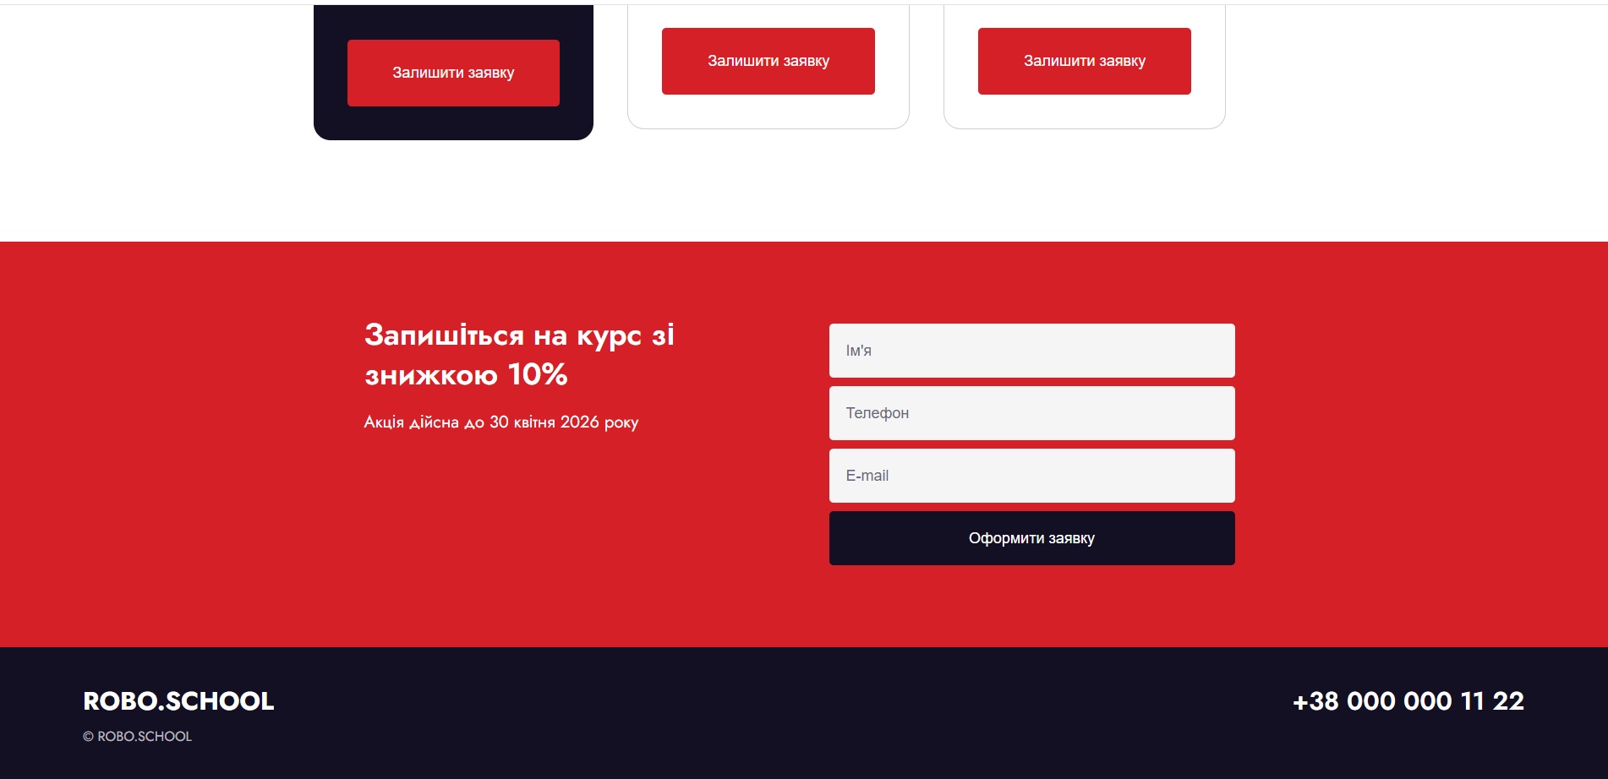

HTML розмітка:
index.html
<!doctype html>
<html lang="uk">
<head>
<meta charset="UTF-8" />
<meta name="viewport" content="width=device-width, initial-scale=1.0" />
<title>ЛР1</title>
<link rel="preconnect" href="https://fonts.googleapis.com" />
<link rel="preconnect" href="https://fonts.gstatic.com" crossorigin />
<link
href="https://fonts.googleapis.com/css2?family=Jost:ital,wght@0,100..900;1,100..900&display=swap"
rel="stylesheet"
/>
<link rel="stylesheet" href="styles.css" />
</head>
<body>
<div class="hero-wrapper">
<div class="wrapper">
<header class="header">
<a href="#" class="logo">ROBO.SCHOOL</a>
<nav>
<ul>
<li>
<a href="#">Про школу</a>
</li>
<li>
<a href="#">Тренери</a>
</li>
<li>
<a href="#">Вартість</a>
</li>
</ul>
</nav>

<p class="header-number">+38 093 000 11 22</p>
</header>
</div>
<section class="hero-section">
<div class="hero-main">
<h1 class="hero-header">ROBO SCHOOL</h1>
<p class="hero-description">
Курси підвищення кваліфікації з робототехніки для педагогів
початкової школи
</p>
<button class="hero-btn">Записатися на курс</button>
</div>

<img src="assets/hero.png" alt="Hero Image" />
</section>
</div>

<main>
<div class="main-wrapper">
<div class="short-stats">
<p>
<b>Robo School</b> – заклад для формування кадрового педагогічного
резерву у сфері робототехніки та програмування
</p>
<div class="stats-container">
<div class="stat-item">
<span>10</span>
<p>НМК з різних напрямів робототехніки</p>
</div>
<div class="stat-item">
<span>20</span>
<p>Шкіл, у яких запущено робототехніку</p>
</div>
<div class="stat-item">
<span>100</span>
<p>Педагогів, які пройшли курси підвищення кваліфікації</p>
</div>
<div class="stat-item">
<span>10 000</span>
<p>Навчених дітей на базі власних центрів</p>
</div>
</div>
</div>

<div class="course-rewards">
<h2>Що ви отримаєте після курсу</h2>
<div class="course-rewards-container">
<div class="course-reward-item">
<h3>Посвідчення</h3>
<p>
Що дає право викладати робототехніку для дітей 6-12 років у
освітніх закладах
</p>
</div>
<div class="course-reward-item">
<h3>Знання</h3>
<p>
З основ розробки навчально-методичних комплексів з робототехніки
та програмування
</p>
</div>
<div class="course-reward-item">
<h3>Практику</h3>
<p>
Можливість пройти практику з викладання робототехніки на базі
R:ED LAB (в офлайн або онлайн форматі)
</p>
</div>
</div>
</div>

<div class="choose-package">
<h2>Оберіть потрібний пакет</h2>
<div class="packages-container">
<div class="package selected-package">
<span>– PRO –</span>
<h4>20.000 ₴</h4>
<p>НМК з робототехніки та програмування</p>
<button>Залишити заявку</button>
</div>
<div class="package">
<span>– ROBO –</span>
<h4>15.000 ₴</h4>
<p>НМК з робототехніки</p>
<button>Залишити заявку</button>
</div>
<div class="package">
<span>– PROG –</span>
<h4>15.000 ₴</h4>
<p>НМК з програмування</p>
<button>Залишити заявку</button>
</div>
</div>
</div>
</div>
</main>
<footer class="footer">
<div class="apply-course-form-container">
<div class="apply-course-form-container-wrapper">
<div class="apply-course-form-container-text">
<h2>Запишіться на курс зі знижкою 10%</h2>
<p>Акція дійсна до 30 квітня 2026 року</p>
</div>
<form class="application-form">
<input type="text" placeholder="Ім'я" class="form-input" />
<input type="tel" placeholder="Телефон" class="form-input" />
<input type="email" placeholder="E-mail" class="form-input" />

<button type="submit" class="form-button">Оформити заявку</button>
</form>
</div>
</div>

<div class="bottom-bar">
<div class="bottom-bar-info">
<span>ROBO.SCHOOL</span>
<p>+38 000 000 11 22</p>
</div>
<p class="copyright">© ROBO.SCHOOL</p>
</div>
</footer>
</body>
</html>

Стилі CSS:
styles.css

* {
padding: 0;
margin: 0;
box-sizing: border-box;
}

body {
font-family: "Jost", sans-serif;
min-height: 100vh;
}

a {
text-decoration: none;
}

button {
cursor: pointer;
}

.hero-wrapper {
background-color: #141024;
}

.header {
display: flex;
justify-content: space-between;
color: white;
padding: 30px 20px;
}

.wrapper {
margin: 0 auto;
max-width: 1720px;
}

.logo {
font-size: 30px;
font-weight: bold;
line-height: 1.6;
color: white;
}

.header nav ul {
display: flex;
gap: 40px;
}

.header nav ul li {
list-style: none;
}

.header nav ul li a {
color: white;
font-size: 20px;
line-height: 1.6;
}

.header-number {
font-size: 30px;
line-height: 1.6;
font-weight: 600;
}

.hero-section {
display: flex;
justify-content: center;
gap: 28px;
}

.hero-main {
display: flex;
flex-direction: column;
margin-top: 220px;
}

.hero-header {
font-size: 70px;
font-weight: 600;
line-height: 1.6;
color: white;
margin-bottom: 20px;
}

.hero-description {
font-size: 20px;
line-height: 1.6;
color: white;
max-width: 478px;
margin-bottom: 50px;
}

.hero-btn {
width: 280px;
height: 79px;
color: white;
border: none;
outline: none;
background-color: #d52027;
border-radius: 5px;
}

.hero-section img {
max-width: 783px;
height: auto;
}

.short-stats {
display: flex;
flex-direction: column;
}

main {
margin-top: 120px;
}

.main-wrapper {
max-width: 1160px;
margin: 0 auto;
}

.short-stats p {
font-size: 30px;
line-height: 1.6;
color: #141024;
max-width: 891px;
}

.stats-container {
display: flex;
gap: 40px;
margin-top: 60px;
}

.stat-item {
display: flex;
flex-direction: column;
}

.stat-item span {
font-size: 70px;
line-height: 1.6;
font-weight: 600;
color: #d52027;
}

.stat-item p {
font-size: 18px;
max-width: 260px;
color: #14102470;
line-height: 1.6;
}

.course-rewards {
display: flex;
flex-direction: column;
margin-top: 220px;
gap: 60px;
}

.course-rewards h2,
.choose-package h2 {
font-size: 50px;
font-weight: 600;
line-height: 1.6;
color: #141024;
}

.course-rewards-container {
display: flex;
gap: 40px;
}

.course-reward-item {
display: flex;
flex-direction: column;
gap: 20px;
}

.course-reward-item h3 {
font-size: 24px;
font-weight: 600;
line-height: 1.6;
color: #141024;
}

.course-reward-item p {
max-width: 360px;
font-size: 18px;
color: #14102470;
line-height: 1.6;
}

.choose-package {
margin-top: 100px;
}

.choose-package h2 {
margin-bottom: 60px;
}

.packages-container {
display: flex;
align-items: center;
gap: 40px;
margin-bottom: 120px;
}

.package {
background-color: white;
border: 1px solid rgba(20, 16, 36, 0.2);
border-radius: 20px;
padding: 40px;
display: flex;
flex-direction: column;
justify-content: center;
align-items: center;
color: #141024;
}

.package span {
font-weight: 600;
font-size: 30px;
line-height: 160%;
color: #141024;
margin-bottom: 83px;
}

.package h4 {
font-weight: 600;
font-size: 50px;
line-height: 160%;
text-align: center;
color: #141024;
margin-bottom: 20px;
}

.package p {
font-weight: 400;
font-size: 18px;
line-height: 160%;
text-align: center;
color: #141024;
max-width: 250px;
margin-bottom: 52px;
}

.packages-container button {
font-weight: 400;
font-size: 18px;
line-height: 160%;
text-align: center;
color: #fff;
border-radius: 5px;
padding: 25px 54px;
background: #d52027;
border: none;
outline: none;
}

.selected-package {
border-radius: 20px;
border: none;
background-color: #141024;
padding: 40px;
}

.selected-package span,
.selected-package h4,
.selected-package p {
color: #fff;
}

.footer {
display: flex;
flex-direction: column;
}

.apply-course-form-container {
background-color: #d52027;
}

.apply-course-form-container-wrapper {
max-width: 1040px;
width: 100%;
margin: 0 auto;
display: flex;
gap: 64px;
padding: 87px 0;
}

.apply-course-form-container-text {
display: flex;
flex-direction: column;
gap: 20px;
}

.apply-course-form-container-wrapper h2 {
font-weight: 600;
font-size: 36px;
line-height: 130%;
color: #fff;
max-width: 476px;
}

.apply-course-form-container-wrapper p {
font-weight: 400;
font-size: 20px;
line-height: 130%;
color: #fff;
}

.application-form {
display: flex;
flex-direction: column;
gap: 10px;
width: 100%;
max-width: 500px;
padding: 10px;
box-sizing: border-box;
}

.form-input {
width: 100%;
height: 64px;
background-color: #f5f5f5;
border: none;
border-radius: 5px;
padding: 0 20px;
font-size: 18px;
color: #333;
outline: none;
box-sizing: border-box;
transition: background-color 0.3s ease;
}

.form-input::placeholder {
font-weight: 400;
font-size: 18px;
color: rgba(40, 41, 68, 0.7);
}

.form-input:focus {
background-color: #ffffff;
box-shadow: inset 0 0 0 1px #ddd;
}

.form-button {
width: 100%;
height: 64px;
background-color: #141024;
color: #ffffff;
border: none;
border-radius: 5px;
font-weight: 400;
font-size: 18px;
text-align: center;
color: #fff;
}

.bottom-bar {
background: #141024;
padding: 40px 100px;
display: flex;
flex-direction: column;
gap: 5px;
}

.bottom-bar-info {
display: flex;
justify-content: space-between;
}

.bottom-bar-info span {
font-weight: 700;
font-size: 30px;
line-height: 160%;
color: #fff;
}

.bottom-bar-info p {
font-weight: 600;
font-size: 30px;
line-height: 160%;
text-align: right;
color: #fff;
}

.copyright {
font-weight: 400;
font-size: 16px;
line-height: 160%;
color: rgba(255, 255, 255, 0.7);
}

@media (max-width: 600px) {
.hero-header {
font-size: 50px;
text-align: center;
}

.hero-description {
font-size: 16px;
}

.course-rewards-container {
flex-direction: column;
}

.stat-item {
text-align: center;
}

.course-reward-item p {
max-width: none;
}

.bottom-bar-info p {
font-size: 20px;
}

.copyright {
font-size: 14px;
}
}

@media (max-width: 900px) {
.header nav ul {
display: none;
}

.bottom-bar {
align-items: center;
}

.bottom-bar-info {
flex-direction: column;
align-items: center;
}

.hero-section img {
max-width: 80%;
}

.header-number {
display: none;
}
}

@media (max-width: 1280px) {
.hero-main {
margin-top: 0;
}
.hero-section {
flex-direction: column;
align-items: center;
}
.hero-description {
text-align: center;
}

.stats-container {
flex-wrap: wrap;
justify-content: center;
}

.apply-course-form-container-wrapper {
flex-direction: column;
align-items: center;
}

.apply-course-form-container-wrapper h2,
.apply-course-form-container-wrapper p {
text-align: center;
}

.hero-btn {
width: 100%;
}
}

@media (max-width: 1400px) {
.hero-wrapper {
min-height: 0;
}

.main-wrapper {
padding: 0 20px;
}

.packages-container {
justify-content: center;
flex-wrap: wrap;
}

.hero-section {
padding: 0 20px;
}
}

@media (max-width: 1600px) {
.header-number {
font-size: 20px;
}
}

1.3 Елементи, що формують адаптивний чи респонсивний тип

верстки

Основними елементами, що формують адаптивний тип верстки є
- медіа-запити: вони містять точки перелому, які змінюють або
приховують певні значення атрибутів стилів на відповідному розмірі екрану.
- гнучкі контейнери: Flexbox дозволяє елементам підлаштовуватися під
розмір батьківського контейнера. У медиіа-запитах для .stats-container та .packages-container елементи переносяться на новий рядок, якщо їм не вистачає місця. justify-content: space-between / center: допомагає рівномірно розподіляти простір між елементами незалежно від ширини екрана.
- відносні та обмежені розміри. Замість фіксованого width - max-width
(наприклад, .wrapper { max-width: 1720px; }). Це дозволяє контейнеру звужуватися на малих екранах, але не розтягуватися понад міру на великих. height: auto для зображень: У селекторі .hero-section img: max-width: 783px та height: auto. Це необхідно для того, щоб картинка пропорційно зменшувалася разом із екраном, не деформуючись.
- Тег Viewport. <meta name="viewport" content="width=device-width,
initial-scale=1.0">. Без нього медіа-запити можуть не працювати.

1.4 Відповіді на контрольні питання

1.4.1 Що таке НТМL та CSS? В чому полягає пiдхiд розмежування змiсту та подання веб-сторiнки?
HTML - це мова розмітки, яка визначає структуру та зміст вебсторінки. CSS - це мова стилів, що відповідає за її зовнішній вигляд. Підхід розмежування змісту та подання полягає у фізичному розділенні коду: HTML містить лише текст, заголовки та посилання, а CSS описує кольори, шрифти та розташування.
1.4.2 3 чого складається НТМL документ? Що таке тег та елемент документу? Наведiть приклади тегiв.
HTML-документ складається з декларації типу документа, кореневого тегу <html>, службового розділу <head> та тіла сторінки <body>, де розміщується весь контент. Тег - це синтаксична одиниця мови, що записується в кутових дужках, наприклад, <a> або <div>, і служить інструкцією для браузера. Елемент же включає в себе відкриваючий тег, контент всередині нього та закриваючий тег. Приклад: тег <h1> для заголовків, <p> для абзаців та <img> для вбудовування зображень.
1.4.3 В чому рiзниця мiж block та inline елементами НТМL сторiнки? Наведiть приклади.
Блочні елементи за замовчуванням займають всю доступну ширину контейнера і завжди починаються з нового рядка. Приклад: <div>, <h1> або <ul>. Рядкові inline елементи займають лише стільки місця, скільки необхідно для їхнього вмісту, і розташовуються в один ряд з іншими елементами. До них належать <span>, <a> та <strong>.
1.4.4 Якi недолiки та переваги розмiтки сторiнок за допомогою таблиць та блокiв?
Таблична розмітка раніше була основним методом створення веб-сторiнки (НТМL3). Однак сьогодні вона використовується в основному лише для відображення табличних даних, або в системах CRM, що відправляють електронні листи. Це пов'язано з тим, що не всі поштові сервери мають змогу відображати стилі CSS в електронних листах. Блочна верстка на основі тегів <div> та сучасних технологій на кшталт Flexbox або Grid є набагато легшою, дозволяє легко адаптувати сайт під будь-які екрани та краще сприймається пошуковими системами. Головна перевага блоків - повне розділення структури та оформлення, що робить код чистим і зрозумілим.
1.4.5 Якi є способи додання стилiв до документу?
Існує три основні способи підключення CSS: зовнішні стилі через окремий файл з розширенням .css, внутрішні стилі, що записуються в розділі <head> всередині тегу <style>, та інлайн стилі безпосередньо в атрибуті style конкретного HTML-тегу (<div style={}></div>).
1.4.6 Які типи селекторів використовуються в CSS?
У CSS використовуються такі типи селекторір: глобальні, селектори тегів, класів, ідентифікаторів, а також селектори атрибутів та псевдокласи для опису станів елемента.
1.4.7 Що мається на увазi пiд каскадним застосування стилiв до елементiв документу?
Каскадність у CSS - це механізм, який визначає пріоритетність застосування правил до одного й того самого елемента. Якщо для тексту задано два різні кольори в різних місцях коду, браузер вирішить конфлікт на основі ваги селектора, порядку та наявності мітки !important.
1.4.8 Що таке крос-браузерна верстка?
Крос-браузерна верстка - це процес створення вебсторінок, які однаково коректно відображаються та стабільно працюють у всіх популярних браузерах, таких як Chrome, Firefox, Safari та Edge. Різеі браузери можуть по різному інтерпретувати стандарти коду, тому розробники використовують спеціальні префікси для скидання або додавання стилів саме для певного браузера, щоб уникнути візуальних помилок.

